1 Struts2入门

1.1 简介
Struts2就是基于MVC模式的开发框架，对servlet技术的封装！！！！

回顾MVC模式：
M: Model 模型。使用javabean技术，对业务数据的封装
V: View 视图。 使用jsp技术，对业务数据的显示。
C：Control 控制器。使用servlet技术
控制器的作用：
1）接收请求，获取用户的参数
2）调用业务逻辑处理方法
3）获取结果，导航视图，把结果显示视图中。

需求： 用户登录和注册功能（用户模块）。使用MVC模式进行开发。

设计：
dao层：
UserDao类：
queryUser(User user); //查询登录用户
addUser(User user);//添加用户方法
service层：
UserService类：
login(User user);//登录业务方法
register(User user);// 注册业务方法
web层：
一个功能对应一个Servlet类

登录功能： LoginServlet类 ： /login访问
处理登录请求
跳转到视图（jsp）
如果是登录成功
跳转到主页
否则，不成功
跳转到失败页面
注册功能： RegisterServet类： /register访问
处理注册请求
跳转到视图（jsp）
注册成功，
跳转到登录页面

关注： 能不能优化web层的MVC的代码呢？？？
现状： 一个功能对应一个Servlet处理类，这样的话项目管理的servlet就会很多！！！管理web.xml文件很麻烦！！更多的servlet对象会消耗更多的服务器内存。（单例）
目标： 一个项目只对应一个Servlet处理类。

1.2 自定义Struts2框架
编写ActionServlet类，这是核心控制器类，在这个类读取mystrus.xml文件
（为了了解struts2框架的核心原理）

2 Struts2的使用

2.1 使用步骤
1）导入strust2的支持jar包
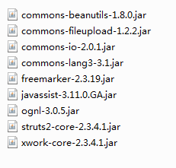
commons-beautils [beanutils工具包]
commons-filupload.ajr [文件上传]
commons-io.jar
commons-lang [struts2对java.lang.*类的支持]
freemarker.jar [视图显示技术]
javassit [struts2对字节码运算的支持]
ognl.jar [struts2对ognl表达式的支持]
struts2-core.jar [ struts2的核心包 ]
xwork-core.jar [webwork框架的支持，struts2的前身就是webwork(对webwork的封装)]

2）配置启动的全局的过滤器(Filter) - 和ActionServlet类似！！！

在web.xml中配置
<!-- 配置启动strut2的全局过滤器 -->
<filter>
<filter-name>struts2</filter-name>
<filter-class>org.apache.struts2.dispatcher.ng.filter.StrutsPrepareAndExecuteFilter</filter-class>
</filter>
<filter-mapping>
<filter-name>struts2</filter-name>
<!-- 过滤所有请求 -->
<url-pattern>/*</url-pattern>
</filter-mapping>

3)编写不同的业务Action类，编写不同业务方法。默认execute方法。

public class LoginAction implements Action{
//默认方法
public String execute() throws Exception {
System.out.println("执行了LoginAction的execute方法");
return "success";
}

}

4）在src目录下（类路径的根目录下），新建一个struts.xml，配置Action对象

<struts>
<package name="xxx" extends="struts-default">

<!-- 配置Action http://localhost:8080/day28_struts/login.action-->
<action name="login" class="gz.itcast.action.LoginAction">
<result name="success" type="redirect">/index.jsp</result>
</action>
</package>

</struts>
5）访问Action的业务方法
http://localhost:8080/day28_struts/login.action

2.2 struts2框架的作用
strurs2是基于MVC开发模型的web层框架。
struts1也是MVC开发模式的框架。struts2并不是struts1的升级版。
struts2是基于webwork的升级版。struts2=webwork+sturts1
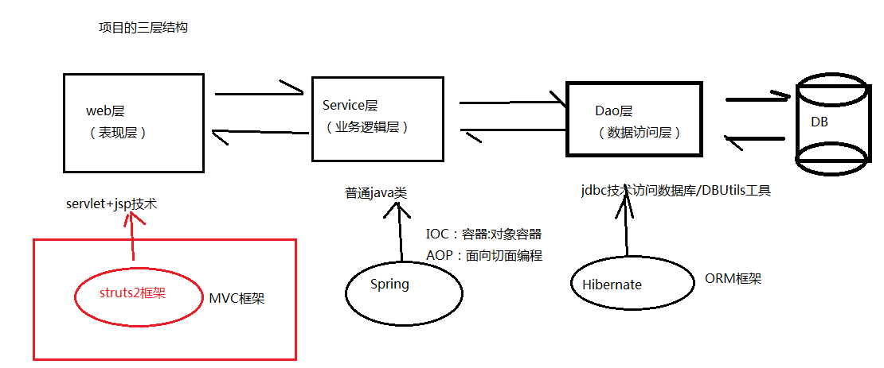
struts2的具体功能：
请求数据封装
简化国际化
简化文件上传
后台数据校验
......

2.3 Struts2的执行过程
项目启动：
1）创建核心过滤器StrutsPrepareAndExecuteFilter对象
2）执行核心过滤器的init方法
读取了依次以下的配置：
struts-default.xml [struts2框架的默认配置文件(不需要自定修改)]
struts-plugin.xml [struts2的插件配置文件]
struts.xml [我们写的业务配置文件（包含配置的Action）]

访问资源：
3) 在内存中查询对应的Action配置，得到class内容，创建Action对象。
4）读取Action配置的method内容，执行Action对象对应的方法。

2.4 struts-default.xml文件的详解
1）声明struts2框架运行过程中使用到的一些对象

<bean class="com.opensymphony.xwork2.ObjectFactory" name="xwork" />

2）默认包，包名叫struts-default（注意：我们自己写的package必须继承这个默认包，只有继承了这个默认包才可以使用该默认包下的功能）

<package name="struts-default" abstract="true">
2.1 ）跳转类型:
常用的跳转类型
redirect: 重定向到页面
dispatcher: 转发到页面
redirectAction: 重定向到Action
chain: 转发到Action

<result-type name="chain" class="com.opensymphony.xwork2.ActionChainResult"/>

2.2 ) 声明拦截器（Interceptor）
struts2默认的拦截器(32个)： 完成strutrs2的核心功能。（请求封装，文件上传，国际化..）

拦截器（Intercptor） vs 过滤器（Filter）
过滤器： 可以过滤任何类型的请求（html、servlet、jsp）和响应。加入通用的代码逻辑。
拦截器： 是sturts2的特有功能。只能过滤Action！！在执行Action的时候加入通用的代码。

2.3） 声明拦截器栈 （<interceptor-stack name="basicStack">）
默认拦截器：

<interceptor-stack name="defaultStack"> （18个拦截器）

2.4 ) 默认包当前使用的拦截器：

<default-interceptor-ref name="defaultStack"/>
注意：
我们写的包（package）就是继承struts-default默认包的，那么就继承了默认的18个拦截器

2.5) 当前默认包下的默认Action

<default-class-ref class="com.opensymphony.xwork2.ActionSupport" />

2.5 struts.xml文件详解
该文件是开发者自行配置的业务配置文件。（关键是Action的配置）

1）包（package），用于管理Action，一般可以按模块划分包！！

package: 代表一个包。管理action配置。在用一个包下面不能有同名的action
name： 包名.在一个项目中不能出现同名的包。
extends: 继承。类似于类的继承。如果一个包继承另一个包，那么就会把父包的功能继承下来。
我们开发的包就必须继承struts-default包。
namespace: 名称空间。区分不同的包的访问路径。默认值 “/”
用户访问Action的路径搜索规则：
http://localhsot:8080/day28/namespace/action的name

http://localhost:8080/day28_struts/user/a/b/login2.action ok
http://localhost:8080/day28_struts/user/a/login2.action ok
http://localhost:8080/day28_struts/user/login2.action ok
http://localhost:8080/day28_struts/a/user/login2.action 不行!!

用户访问： http://localhost:8080/day28_struts/user/a/b/login2.action
先搜索： http://localhost:8080/day28_struts/user/a/b/login2.action 没有, 有就返回
接着搜索： http://localhost:8080/day28_struts/user/a/login2.action 没有, 有就返回
再搜索 : http://localhost:8080/day28_struts/user/login2.action 有, 有就返回 （为止）

abstract: 表示当前包是否抽象。如果当前包是抽象包，那么不能含有action. 抽象包中一般用来定义拦截器，公共视图,不做具体的业务。

2）Action和result的配置

action配置：
name: action的名称。用于访问该Action的路径
class: Action业务对象的类名。一定是全名（包名+类名），这里struts2是用反射构造Action对象的
method: 执行的业务方法。不写默认值 execute

result配置：
name: 视图的标记。在一个Action中名称不要重复！
type: 跳转的类型。
redirect： 重定向
dispatcher: 转发（默认值）
redirectAction: 重定向到Action
chain: 转发到Action。可以在不同Action中通过request共享数据
stream: 用在下载文件的时候。
文本内容： 跳转到的页面或者Action

3）可以通过划分不同的xml文件来管理package

<!-- 包含读取其他xml文件 注意： 声明的顺序就是读取的顺序！！！！-->
<include file="config/struts-book.xml"></include>
<include file="config/struts-user.xml"></include>

